http://img.kapook.com/image/icon/47_68129_3e1fe36d0c4f645.gif 5. การช่วยคนพิการด้านร่างกายระหว่างรับประทานอาหารมีหลักปฏิบัติ ดังนี้

5.1 ถ้าคนพิการมองไม่เห็นอาหาร ให้บอกว่ามีอาหารอะไรบ้าง

5.2 ในกรณีที่คนพิการไม่สามารถ ตักอาหารด้วยตนเองได้ ให้ช่วยยกจานอาหารให้คนพิการตัก หรือช่วยตักอาหารให้

5.3 หากคนพิการไม่สามารถตักหรือแบ่งอาหารเป็นชิ้นเล็กๆ ได้ ควรช่วยเหลือ

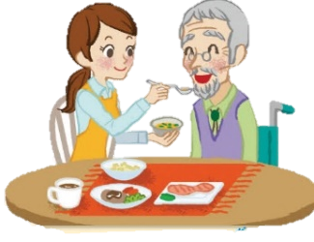 5.4 หากคนพิการไม่สะดวกที่จะตักอาหารใส่ปาก ควรช่วยป้อนอาหารให้ โดยควรใช้วิธีตามที่คนพิการหรือผู้คุ้นเคยกับคนพิการแนะนำ

**http://img.kapook.com/image/icon/47_68129_3e1fe36d0c4f645.gif** 6. ควรช่วยเหลือคนพิการด้านร่างกาย ให้สามารถเข้าถึง และใช้ประโยชน์จากข้อมูลข่าวสารได้อย่างเท่าเทียมกับคนทั่วไปได้ เช่น ช่วยอ่านหนังสือ เอกสาร บทความ หรือข้อมูลต่างๆ ให้ฟัง ติดป้ายประกาศต่างๆ ให้อยู่ในระดับที่คนพิการนั่งเก้าอี้เข็นอ่านได้สะดวกชัดเจน เป็นต้น

**http://img.kapook.com/image/icon/47_68129_3e1fe36d0c4f645.gif** 7.พูดคุยกับคนพิการด้วยวิธีการที่เหมาะสม ในกรณีที่คนพิการมีปัญหาในการพูด เช่น ศีรษะเอียง ปากเบี้ยว มีปัญหาในการพูด พูดช้า หรือพูดไม่ชัด ควรปฏิบัติดังนี้

7.1 ยืนตรงหน้าคนพิการทุกครั้งก่อนการทักทายหรือพูดคุย

7.2 พูดทักทายหรือสนทนากับ คนพิการด้วยภาษาธรรมดาและน้ำเสียงปกติ

7.3 พยายามเข้าใจสิ่งที่คนพิการพูด และฟังจนพูดจบ ไม่ควรแย่งพูดหรือพูดแซง

7.4 ช่วยอุดหนุน ผลิตภัณฑ์และบริการของคนพิการ รวมทั้งรับคนพิการเข้าทำงานตามความสามารถ

7.5 ช่วยส่งเสริมการปรับสภาพแวดล้อมให้คนพิการสามารถเข้าถึงและใช้ประโยชน์ได้ โดยมีสิ่งอำนวยความสะดวกที่เหมาะสมในสภาพแวดล้อมต่างๆ เช่น ทางลาด ราวจับ ลิฟต์ เบรลล์บล็อกสำหรับผู้พิการทางสายตา เป็นต้น

 7.6 ให้ความช่วยเหลืออื่นๆ ตามที่ คนพิการหรือผู้ดูแลคนพิการด้านร่างกายร้องขอ

ด้วยความปรารถนาดีจาก

กองสวัสดิการสังคม

องค์การบริหารส่วนตำบลเมืองยาง



เอกสารประชาสัมพันธ์

**การดูแลสุขภาพคนพิการทางร่างกาย**

**รู้ไว้สักนิด ช่วยคนพิการได้**

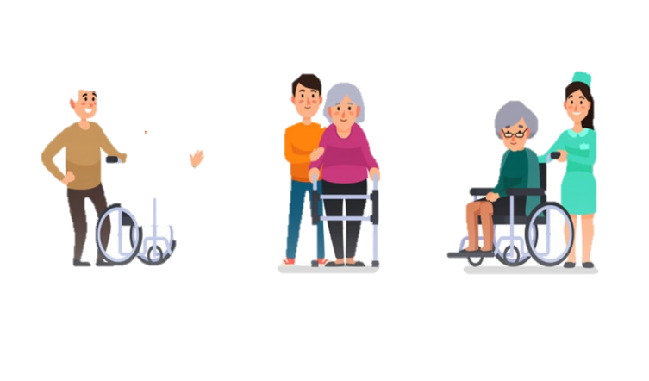

กองสวัสดิการสังคม

องค์การบริหารส่วนตำบลเมืองยางอำเภอชำนิ จังหวัดบุรีรัมย์

**หลักปฏิบัติดังต่อไปนี้ช่วยให้คุณสามารถปฏิบัติตนต่อคนพิการทางร่างกายได้อย่างถูกต้องเหมาะสม**

**http://img.kapook.com/image/icon/47_68129_3e1fe36d0c4f645.gif** 1. ไม่เคลื่อนย้ายสิ่งของของคนพิการ โดยเฉพาะอุปกรณ์เครื่องช่วยคนพิการ เช่น เครื่องช่วยเดิน ไม้ค้ำยัน ไม้เท้า เก้าอี้เข็น เป็นต้น ทั้งนี้ หากจำเป็นต้องเคลื่อนย้าย ให้ถามก่อนเสมอว่าจะให้เคลื่อนย้ายหรือนำไปวางที่ใด

**การใช้เก้าอี้เข็นควรมีหลักปฏิบัติ ดังนี้**

**http://img.kapook.com/image/icon/47_68129_3e1fe36d0c4f645.gif** 2. วิธีใช้เก้าอี้เข็น ให้กางที่รองนั่งดึงที่ วางแขนหรือด้านข้างทั้ง 2 ด้านของเก้าอี้เพื่อให้ ที่รองนั่งกางออก เมื่อต้องการเก็บให้ดึงส่วนกลางของที่รองนั่งพับขึ้น แล้วดึงด้านข้างของเก้าอี้มา ชิดกัน

2.1 วิธีล็อกล้อเก้าอี้เข็น เมื่อคนพิการนั่งเก้าอี้เข็นต้องการหยุดการเดินทางควรช่วยล็อกล้อของเก้าอี้เข็น โดยปรับที่ล็อกซึ่งอยู่ใกล้กับล้อ

2.2 วิธีเข็นเก้าอี้เข็น ให้จับที่คันจับ หรือมือจับของเก้าอี้เข็นทั้ง 2 ข้าง ซึ่งอยู่ทางด้านบนของพนักเก้าอี้ด้านหลังของคนพิการ และเข็นไปข้างหน้าอย่างมั่นคง ในอัตราเร็วสม่ำเสมอ ไม่เร็ว หรือช้าจนเกินไป สำหรับการเข็นลงทางลาด หาก คนพิการไม่แข็งแรงหรือไม่สามารถพยุงตัวให้มั่นคงได้ ให้เข็นโดยให้คนเข็นเดินหันหลังลงทางลาด และ ดึงเก้าอี้เข็นตามลงมาเพื่อป้องกันไม่ให้หล่นจากเก้าอี้ โดยเฉพาะคนพิการที่ไม่มีสายรัดตัวให้ติดกับเก้าอี้ หากจำเป็นต้องเดินหันหน้าลง ให้ใช้มือหนึ่งประคองหน้าอกคนพิการไว้ เพื่อไม่ให้ล้ม ในกรณีที่ต้องเข็น ในที่ขรุขระ ให้ยกล้อหน้าขึ้นด้วยการเหยียบแท่งเหล็กใต้เก้าอี้ด้านหลัง พร้อมกับการยกล้อหน้าขึ้น และเข็นไปตลอดทางขรุขระ สำหรับการเข็นขึ้นทางเท้าหรือ ทางต่างระดับ ให้ยกล้อหน้าขึ้นไปก่อนด้วยการเหยียบแท่งเหล็กใต้เก้าอี้ด้านหลัง แล้วยกล้อหลังตามขึ้นไป การเข็นลงทางเท้าหรือทางต่างระดับใช้วิธีให้คนเข็น เดินหันหลังลงจากทางต่างระดับพร้อมกับดึงล้อหลัง ลงก่อน แล้วจึงดึงล้อหน้าตามลงมาระดับพร้อมกับ ดึงล้อหลังลงก่อน

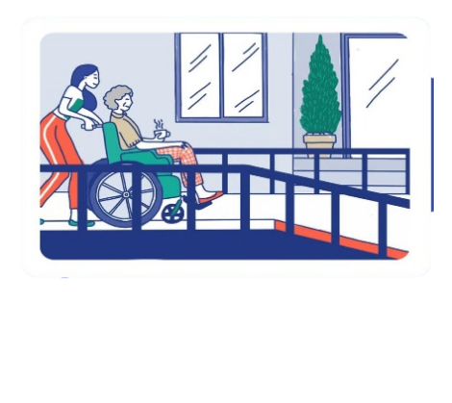

2.3 วิธียกเก้าอี้เข็น การยกเก้าอี้เข็นขึ้น - ลงบันได หรือข้ามสิ่งกีดขวาง ควรใช้คน 2 - 4 คน โดยจับที่ด้านข้างของเก้าอี้เข็นข้างละ 1 คน และ จับที่มือจับของเก้าอี้เข็นทางด้านหลังของเก้าอี้ อีก 1 คน

**http://img.kapook.com/image/icon/47_68129_3e1fe36d0c4f645.gif** 3. การใช้ไม้ค้ำยันและไม้เท้าควรมีหลักปฏิบัติดังนี้ คนพิการที่ใช้ไม้ค้ำยันหรือไม้เท้าส่วนใหญ่สามารถเดินได้ด้วยตนเอง ยกเว้น ถ้าทางเดินขรุขระหรือลื่น ผู้ดูแลควรเดินตามหลังใกล้ๆ เพื่อคอยเฝ้าระวังและเข้าช่วยทันทีหากคนพิการเดินไม่มั่นคง นอกจากนี้ เมื่อต้องขึ้นบันได คนพิการบางคนสะดวกในการจับราวบันไดเดินขึ้นไปเอง ดังนั้น ผู้ดูแลควรช่วยรับไม้ค้ำยันหรือไม้เท้ามาถือและ เดินตามไปส่งไม้เท้าหรือไม้ค้ำยันให้เมื่อขึ้นบันไดเรียบร้อยแล้ว

**http://img.kapook.com/image/icon/47_68129_3e1fe36d0c4f645.gif** 4. วิธีเคลื่อนย้ายคนพิการ ต้องยก คนพิการและเคลื่อนย้ายตามวิธีที่คนพิการหรือผู้ดูแลคนพิการแนะนำเท่านั้น เนื่องจากการเคลื่อนย้ายคนพิการอย่างไม่ถูกวิธี อาจก่อให้เกิดอันตรายได้มาก ทั้งนี้ การเคลื่อนย้ายอาจใช้คนเพียง 2 คน โดยยกเก้าอี้เข็นที่ด้านหน้าและด้านหลังด้านละ 1 คน

